Regione Puglia
Dipartimento Turismo, Economia della Cultura e Valorizzazione del Territorio

presenta

LA PROFONDA FANTASIA
viaggio dantesco nelle grotte di puglia

un documentario di CARLOS SOLITO

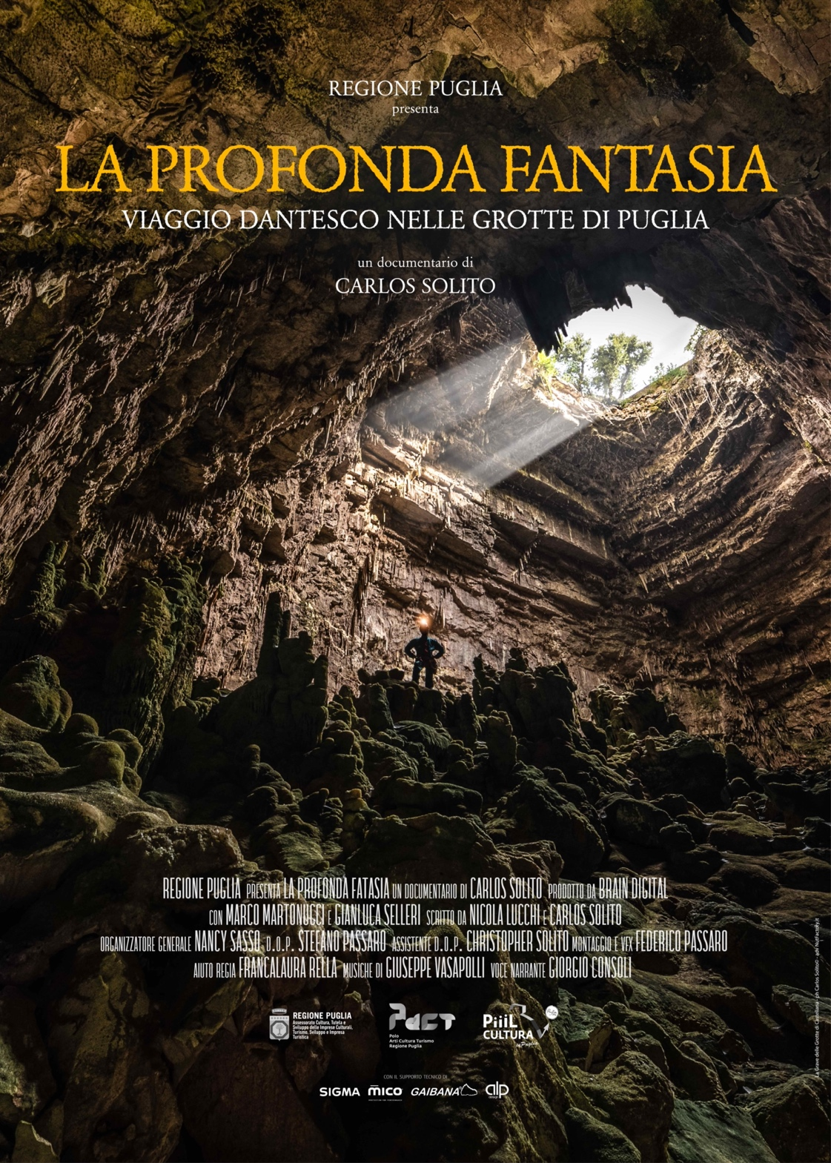
LA PROFONDA FANTASIA
viaggio dantesco nelle grotte di puglia

un documentario di CARLOS SOLITO

Lo sguardo carsico di Carlos Solito, ci conduce in un inedito viaggio dantesco nelle più belle e affascinanti grotte di Puglia attraverso un sorprendente racconto.
Il documentario LA PROFONDA FANTASIA, prodotto dalla Regione Puglia,
il prossimo ottobre sarà presentato in anteprima nazionale al Matera Film Festival, a Mònde di Monte Sant’Angelo e alla Settimana della Cultura del Mare a Gallipoli.
Che l’esplorazione sotterranea abbia inizio.

Il Settecentenario della morte di Dante Alighieri. L’Anno Internazionale delle Grotte e del Carsismo. La celebrazione delle falde acquifere nella World Water Day. Da oltre un anno, grotte, voragini infernali, Malebolge calcaree, tortuosi cunicoli e sorgenti carsiche sono al centro degli appuntamenti culturali del Bel Paese e ricorrenze delle Nazioni Unite. È evidente che i misteriosi forzieri dei bui mondi sotterranei vengono svelati sempre più per far luce - attraverso illuministiche ricerche scientifiche e umanistiche - su nuove consapevolezze e quindi tutela dell’ambiente attraverso funzioni ecologiche e sostenibili. Nonché la scoperta di un inedito paesaggio di stupefacente bellezza scandito da antri, abissi e caverne arabescate da stalattiti e stalagmiti. Né più né meno l’Inferno della Divina Commedia nella sua accezione più paradisiaca.
In questa “narrativa carsica” lavora, con la stessa cura millenaria dello stillicidio, Carlos Solito. Lo scrittore, fotografo e regista pugliese, noto per i suoi itineranti reportage per il mondo, non manca il suo consueto appuntamento con la speleologia: d’altronde, come egli stesso dichiara, “Nascere e crescere a Grottaglie, un luogo che già nel nome annuncia la sua natura carsica, non poteva che farmi affezionare alle grotte, al senso di scoperta, all’esplorazione dell’incognita per antonomasia: il buio come pièce onirica”.
Dopo il recentissimo romanzo Troppa notte intorno a me (Sperling & Kupfer), in cui il protagonista Dante viene accompagnato, nel profondo di una perdita che lo ha irrimediabilmente segnato, da un Virgilio speleologo in un viaggio ideale nelle grotte più affascinanti d’Italia, il narratore e speleologo Solito torna a rivelare una parte nascosta del mondo. E lo fa, nelle latitudini della propria terra di origine, grazie alla collaborazione con il Dipartimento Turismo, Economia della Cultura e Valorizzazione del Territorio della Regione Puglia.
Questa volta la luce del suo racconto si accende con LA PROFONDA FANTASIA. Viaggio dantesco nelle grotte di Puglia che sarà presentato in anteprima nazionale al Matera Film Festival il prossimo 5 ottobre e, a seguire (il 7 ottobre), a Mònde Festa del Cinema sui Cammini a Monte Sant’Angelo (FG) - candidata a Capitale Italiana della Cultura 2025 – e, il 24 ottobre, alla Settimana della Cultura del Mare a Gallipoli (LE).
Un documentario che segue le esplorazioni degli speleologi salentini Marco Martonucci e Gianluca Selleri, dal promontorio del Gargano all’altipiano della Murgia, dalla Terra delle Gravine al Salento. Una discesa - accompagnata dalla voce narrante dell’attore e cantante pugliese Giorgio Consoli, e le musiche del compositore siciliano Giuseppe Vasapolli - nel cuore calcareo della regione tra luoghi selvaggi, vertiginosi, pieni di silenzi primevi, minacciosi, spettacolari, assolutamente primitivi. Immagini potenti e parole per un diario di viaggio nelle più rappresentative e iconiche grotte note all’indagine speleologica e scientifica che, in quasi un secolo di ricerca sistematica (dalla scoperta delle grotte di Castellana a opera di Franco Anelli nel lontano 1938), ha censito circa 2500 cavità naturali. Qua e là, nei 19.541 chilometri quadrati dell’incredibile varietà di ambienti, la Puglia vanta la presenza di uno degli aspetti naturalistici più interessante e misterioso: il mondo sotterraneo “fabbricato” in milioni e milioni di anni dallo scultore per antonomasia, l’acqua. La stessa preziosissima e vitale risorsa che, passando per misteriosi condotti carsici, viene restituita alla luce attraverso l’incessante parto delle sorgenti. Luoghi isolati, avvolti da ombre eterne, zeppi di antichissime tracce (geologiche e dell’uomo, materiali e immateriali), splendidi e feroci con leggi e ritmi propri nel silenzioso respiro del mondo. Luoghi che, a ogni età, hanno fatto fantasticare bambini e adulti, tanto quanto il complesso lavoro di Solito che restituisce “materia visiva” all’immaginario collettivo con vivido incanto e intima essenza.

Viaggio dantesco nelle grotte di Puglia
Nonostante la roccia fredda, il buio, le vertigini, i vuoti a volte impensabili e mostruosi, l’itinerario si carica di un profondo senso di scoperta. E contemplazione.
Ecco alcuni esempi: le profonde doline del Pulo di Altamura e Pozzatina a Sannicandro Garganico, ricordano l’enorme buco dell’Inferno coi cerchi e corone. Anche le imbutiformi vertigini delle gravine di Laterza, Castellaneta, Palagianello, Mottola, Massafra o Grottaglie rimandano alla Grande Voragine che conduce nell’Oltretomba. Il Vestibolo, noto come Antinferno, sono i precipizi della Grave delle grotte di Castellana o della Grave di Zazzano a San Marco in Lamis.
Le grotte Palazzese a Polignano a Mare o Campana a Vieste, che si visitano a bordo di un barcone, ricordano la risalita del fiume Acheronte e quindi Caronte.
Il grande lago de La Conca nella grotta della Zinzulusa, come lo specchio lucente della grotta Verde di Andrano (sempre in Salento), possono essere paragonati al Cocito nel quale è perennemente congelato Lucifero. Gli enormi macigni del IV Cerchio, nel quale si trovano avari e prodighi, si trovano tra le ciclopiche frane delle gravi degli Appestati a Fasano, di Pizzicucco (o San Biagio) a Ostuni, di Santa Lucia a Monopoli o del Ciolo alla Marina di Novaglie, verso il Capo di Leuca.
Il fango degli iracondi del V Cerchio, è quello che imbratta la grotta del Cuoco vicino monte Fellone tra Martina Franca e Villa Castelli. Oppure quello delle alte e scure gallerie della Grave di Pasciuddo (a Cassano Murge), ma anche nel lago terminale delle grotte Scaloria-Occhiopinto (a Manfredonia) o tra le strettoie verticali - e infime - nel monte Castel Pagano (a Cisternino) in piena Valle d’Itria.
Nella grotta Rotolo, la più profonda della regione, scorre un freddo e cristallino rio sotterraneo che rappresenta, né più né meno, la linfa vitale della “sitibonda Apulia” di Orazio, ovvero il Flegetonte del Primo Girone del VII Cerchio: il fiume di sangue bollente nel quale sono immersi i violenti, sorvegliati con archi e frecce dai Centauri. E come le figure mitologiche greche, altrettanto severi sono i profondi pozzi di questo abisso che, con 324 metri di profondità, precipita nel ventre del Canale di Pirro a Monopoli.
I fossati concentrici attorniati da mura con ponti di roccia, simili alle fortificazioni di un castello, dell’VIII Cerchio Malebolge, sono suggeriti dalle trincee circolari che attorniano le grandi stalagmiti e colonne (simili alle torri di un maniero) delle grotte di Castellana, dei Pilastri a Rignano Garganico, di Nove Casedde e Foggianova a Martina Franca, oppure della chiesa rupestre di Sant’Angelo a Mottola.
La Selva Oscura del Primo Canto, oltre l’ombrosa Foresta Umbra tarlata da un gruviera di pozzi carsici, la si trova anche nelle foreste pietrificate di stalattiti e stalagmiti delle grotte del Pian della Macina e di Montenero sul Gargano. Ma anche le fitte concrezioni delle grotte di Cristo a Cassano Murge o di Montevicoli e San Michele a Ceglie Messapica. E, ancora un altro esempio, l’ambientazione della palude Stigia - dei canti VII, VIII e IX - è pienamente rappresentata dalle acquitrinose sorgenti carsiche delle Spunnulate di Porto Cesareo.
Le caverne delle grotte Zaccaria e Sant’Angelo a Ostuni (lunghe chilometri), imperlate da centinaia di migliaia di piccole e lucenti stalattiti, sono il miglior paragone per rendere la pioggia di fiammelle del Terzo Girone del VII Cerchio (quello dei Violenti). Il cosiddetto passaggio Burella, che conduce dai piedi di Lucifero alla Montagna del Purgatorio, potrebbe - invece - essere lo strettissimo, e lungo centinaia di metri, laminatoio della grotta di Leucaspide nell’omonima gravina vicino Taranto. Oppure, il chilometrico percorso della grotta dei Cervi di Porto Badisco a Otranto impreziosita, tra l’altro, da pitture rupestri preistoriche che rappresentano uomini, animali, scene di caccia, figure astratte e spirali ipnotiche.
La migliore cornice per ricordare la spiegazione di Virgilio a Dante su come Lucifero sia precipitato dal Cielo alle profondità della Terra, sono le numerose caverne cultuali dedicate a San Michele Arcangelo nelle quali lo stesso Principe delle milizie celesti è rappresentato, quasi sempre attraverso affreschi e/o sculture, mentre sconfigge ai suoi piedi Satana (nelle sembianze di un drago o serpente ringhiante). Oltre alla grotta progenitrice di Monte Sant’Angelo, gli esempi più interessanti e importanti di questo culto, in termini stilistici e storici, sono a Cagnano Varano, Orsara di Puglia, Minervino Murge, Putignano, Ceglie Messapica, Mottola e Massafra.
Gli esempi sono decine, centinaia. Dall’entroterra al mare il Viaggio dantesco nelle grotte di Puglia di Carlos Solito, attraverso il documentario LA PROFONDA FANTASIA, passa per posti inimmaginabili accendendo “i riflettori speleologici” sui siti ipogei ed epigei di una regione che non finisce mai di regalare sorprese. Esperienze innovative per il turismo sostenibile in grado di garantire la ripresa e la resilienza.

LA PROFONDA FANTASIA. Viaggio dantesco nelle grotte di Puglia.
Durata: 24’ 00’’
Formato: 16:9
Genere: documentario naturalistico e storico
Sceneggiatura: Nicola Lucchi e Carlos Solito
Regia: Carlos Solito
Con: Marco Martonucci e Gianluca Selleri
Musiche: Giuseppe Vasapolli
Voce narrante: Giorgio Consoli
Produzione: Regione Puglia - Dipartimento Turismo, Economia della Cultura e Valorizzazione del Territorio
Produzione esecutiva: Brain Digital

Visualizzazioni:
Link YouTube trailer 60’’ per visualizzazione e condivisioni social e stampa
https://youtu.be/1WLnuzN3MUo

Link YouTube documentario completo per visualizzazioni e anteprime private (da non diffondere)
https://youtu.be/3YA5uxU99oA
Nota: per scaricare il file ai fini di proiezioni pubbliche richiedere il link GoogleDrive.

Link per scaricare le copertine del documentario per condivisioni social e stampa
https://drive.google.com/drive/folders/1vlXOoHzyIyabW1UJWw1VfDRbfFjPGFF4?usp=sharing

Link per scaricare le fotografie di scena
https://drive.google.com/drive/folders/1JHbhaokz4ni20sv03yXEUuRoMdII-rb3?usp=sharing

Link per scaricare le fotografie del regista
https://drive.google.com/drive/folders/15zi9tK0HNHKLbO-dey4B2ecWOxfMJcDa?usp=sharing

IL REGISTA
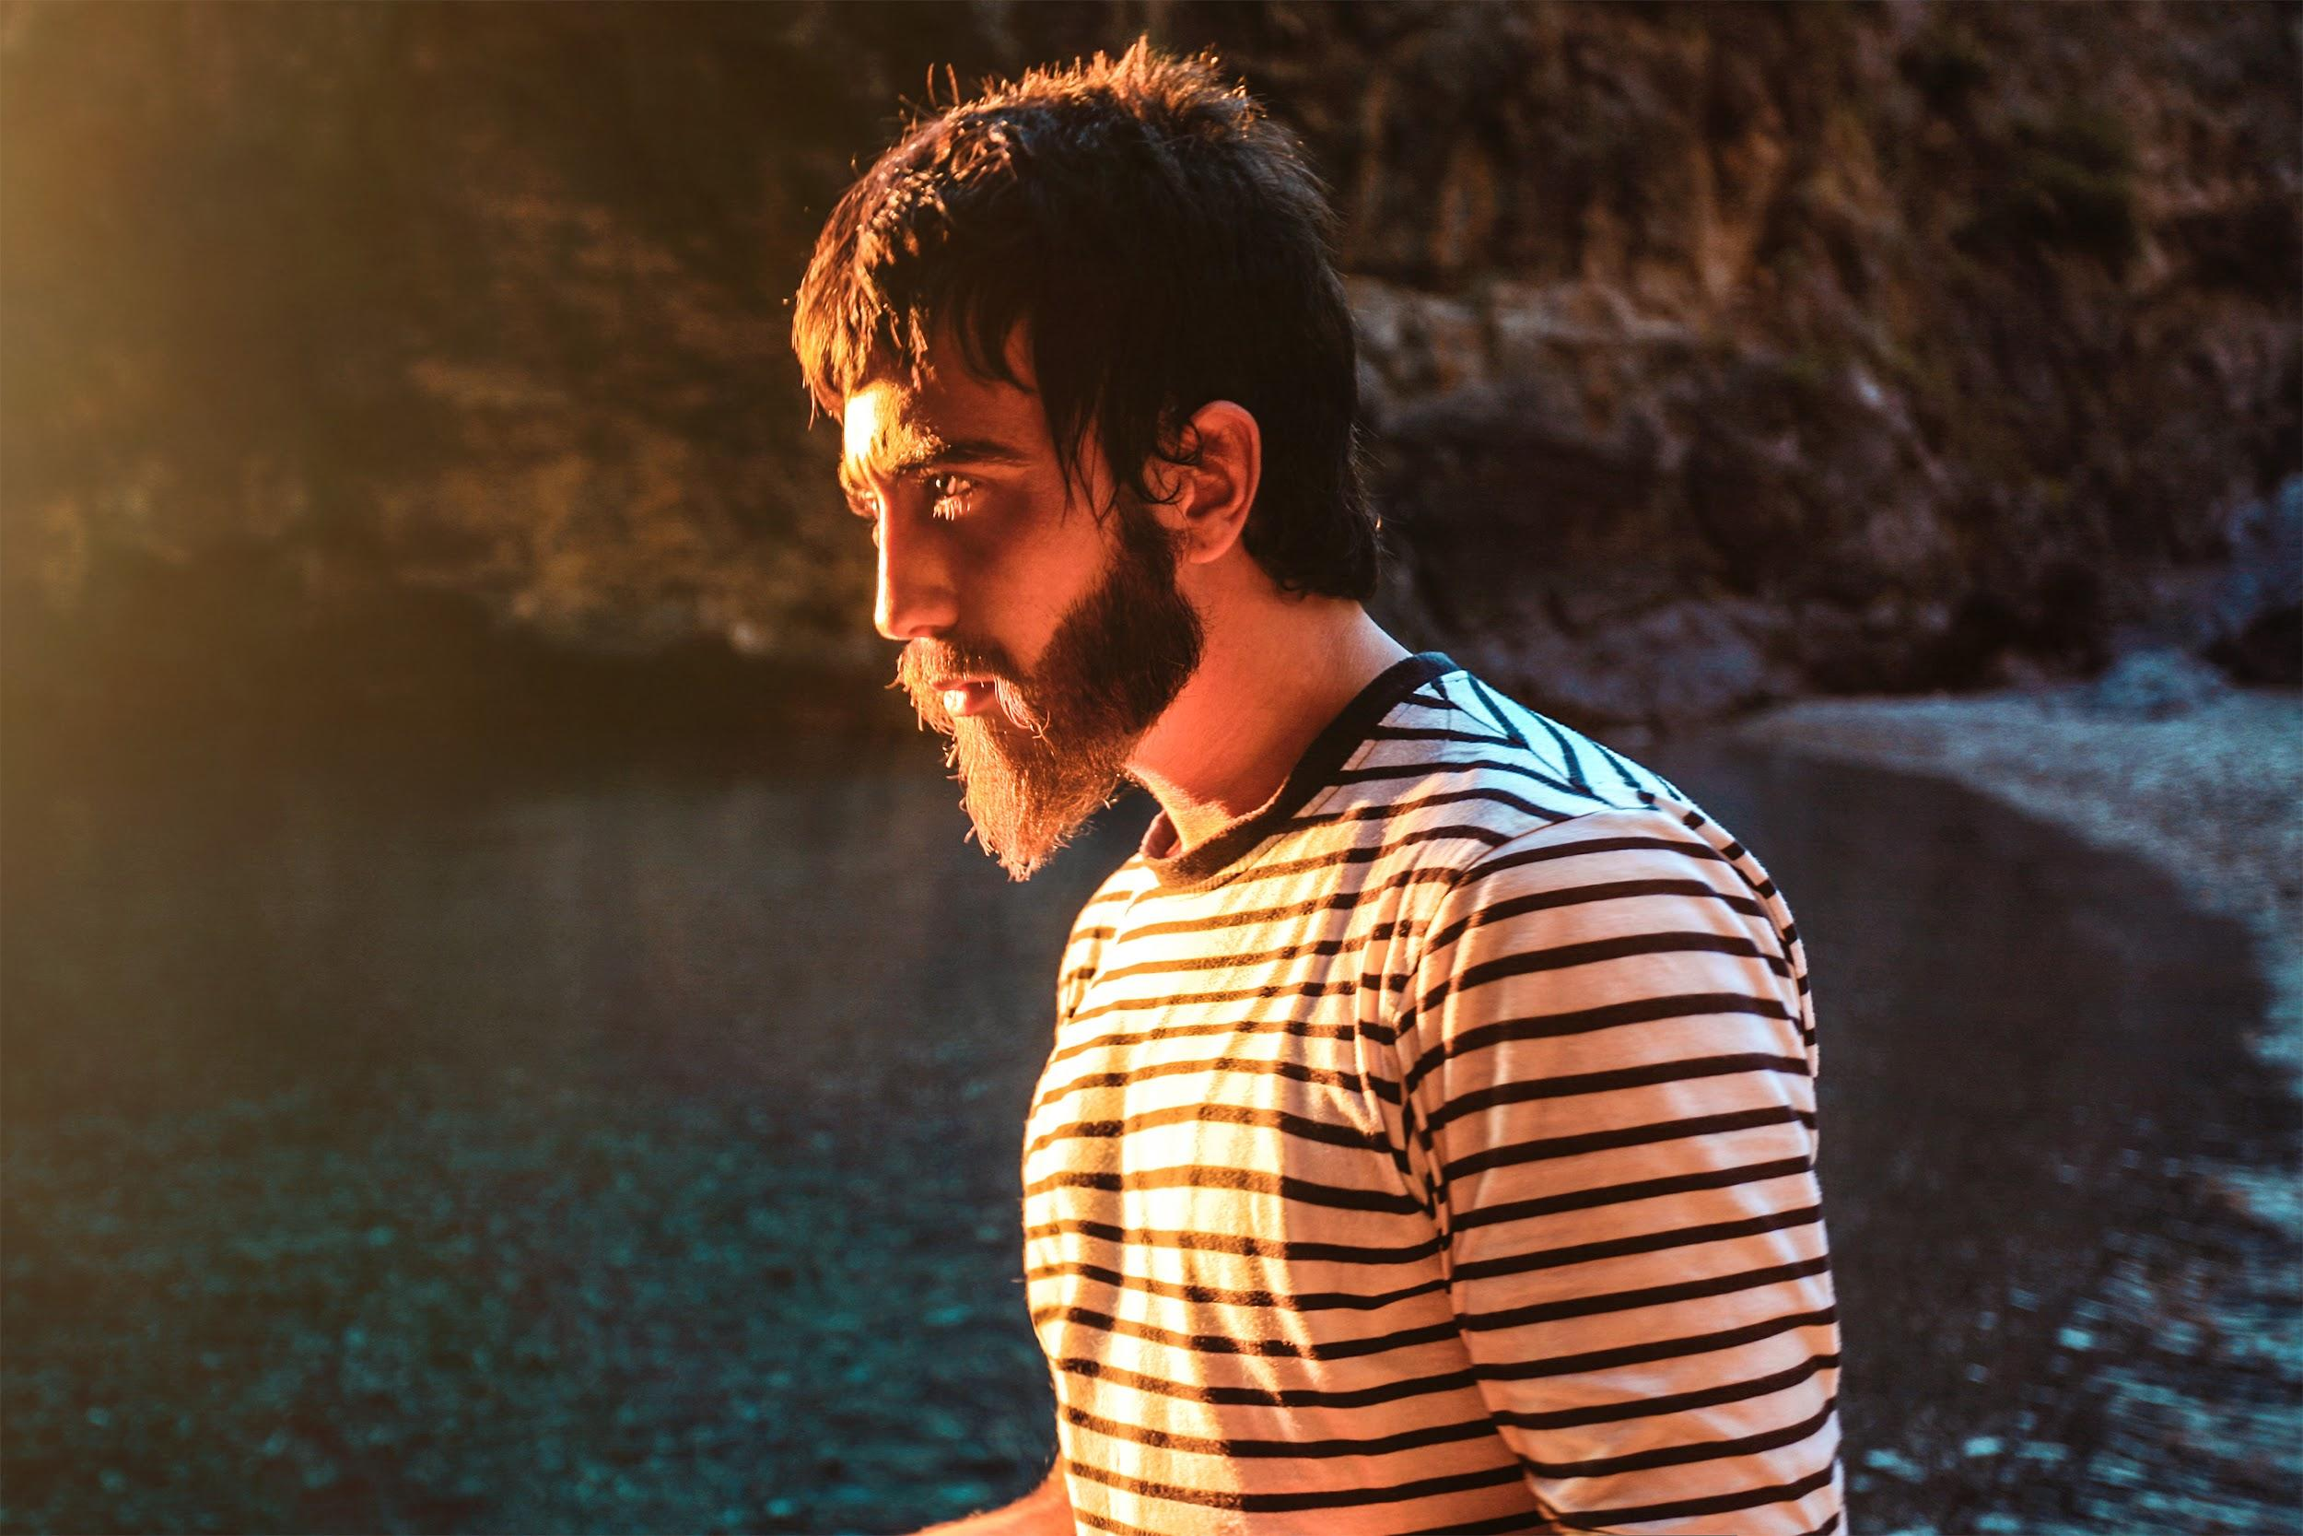
Carlos Solito, scrittore, fotografo, giornalista e regista, è nato a Grottaglie, in provincia di Taranto. Gira il mondo da giovanissimo e collabora con numerosi magazine e quotidiani nazionali, realizzando reportage di viaggi. Dirige cortometraggi e documentari. Le sue fotografie sono state esposte in diversi Paesi e ha pubblicato oltre una ventina di volumi illustrati per i più importanti editori italiani. Ha firmato la raccolta di racconti Il contrario del sole (Versante Sud, 2010) e Montagne (Elliot, 2012), insieme a Dacia Maraini, Paolo Rumiz, Maurizio Maggiani, Franco Arminio, Andrea Bocconi e altri. È anche autore dei romanzi Sciamenesciá (Elliot, 2016), La ballata dei Sassi e Troppa notte intorno a me (ambedue pubblicati da Sperling & Kupfer nel 2019 e 2021). Per Rizzoli, invece ha pubblicato Sogno a Sud (2020) e La luce che non ti ho raccontato (2022).
https://www.instagram.com/carlossolito/
https://www.facebook.com/carlos.solito.cs

progetto finanziato dall’art. 39 della Legge Regionale n. 35/2020

con il supporto tecnico di

